Nazwa Beneficjenta:
Tytuł Projektu:
Konkurs zamknięty nr RPSW.03.03.00-IZ.00-26-325 /20
 | 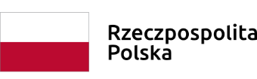 |  | 

